Автор: воспитатель МДОУ «Д/с34» Беденина Н.А.
Тема: Путешествие к чудесному острову.
Цель:

- Закрепление математических знаний, умений и навыков посредством игры – путешествия.

Задачи:
-Совершенствовать навыки прямого и обратного счёта в пределах 10;
- продолжать формировать умение понимать отношения между числами в числовом ряду,
-соотносить цифру с количеством предметов;
-закреплять умение правильно применять знаки >, <, =;
-закреплять знания о геометрических фигурах,
-совершенствовать навык ориентировки на листе бумаги в клетку.
-создать условия для развития логического мышления, сообразительности, внимания; - развивать смекалку, память, воображение, связную речь, мелкую моторику; -----------способствовать формированию мыслительных операций, умению аргументировать свои высказывания.
-воспитывать интерес к математике, самостоятельность, дружеские отношения, любовь и бережное отношение к природе, аккуратность.
Оборудование:
- Презентация «Путешествие к чудесному острову,
- Веревочки 50 см на каждого ребенка, длинный шнур с узелками,
- Блоки Дьенеша, схемы,
- Карточки с цифрами ( для разминки),
- Оборудование для проведения опыта «Дерево не тонет» (таз в водой, кусочки дерева, камня, железа, схемы по безопасности),
- Картинки с ракушками.
- Карточки с цифрами и знаками на каждого ребенка.
- Аудиозаписи (Звуки природы. Море. Звуки природы. Дельфины. Физминутка «Краб»).
Ход:
Вступление
- Вы любите путешествовать? А хотите сегодня отправиться в путешествие? Я вам предлагаю отправиться в математическое путешествие.
-Как вы думаете, почему оно так называется? Нас ждут различные испытания. И с ними справятся только те, кто любит математику. Готовы?
-А на чем мы отправимся в путешествие, вы узнаете, выполнив графический диктант.
Дети садятся за столы, перед ними листочки с бумагой в клетку.
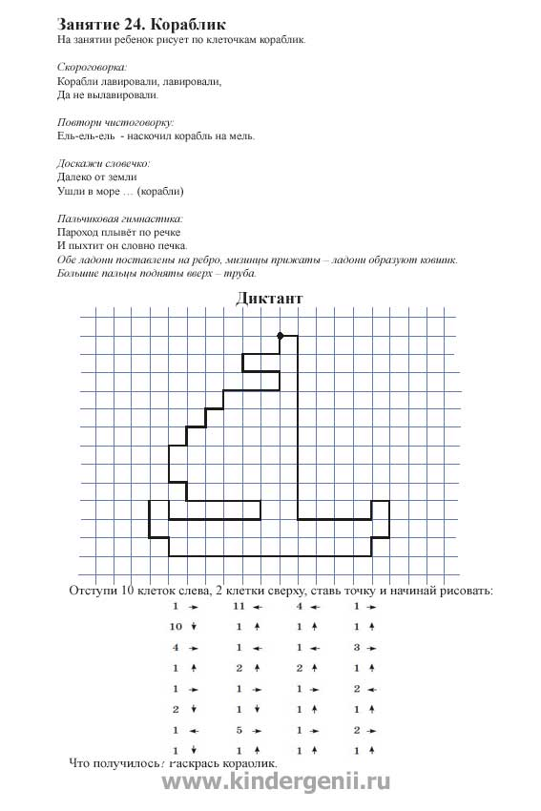
На чем мы поплывем? На лодочке? Дети выходят из-за столов и располагаются на ковре.
А как называют тех, кто плавают на кораблях? ( Моряки). Значит, вы все моряки. Итак, товарищи моряки, готовы к отплытию. Сейчас мы проверим.
Математическая разминка.
- На ковре разбросаны цифры с 1 до 10. Возьмите каждый по цифре. И встаньте по порядку.
- Молодцы. А теперь по порядку рассчитайтесь.
- Следующее задание. Посмотрите на свои цифры. Если ваша цифра обозначает задуманное мною число, ее нужно поднять вверх. Понятно?
-Какое число следует за числом 3?
-Соседи числа 2?
-Какое число стоит перед числом 10?
-Какое число предшествует числу 7?
-Соседи числа 3?
-Какое число стоит за числом 4?
-Соседи числа 9?
- Какое число стоит перед числом 9?
- Итак, разминка закончена. В путь.
. Опыт «Дерево не тонет…
Для опыта понадобится: таз с водой, кусочек дерева, камень и железка, тряпочка.
Постановка исследовательской задачи
_-Из чего должна быть сделана лодочка, чтобы она смогла плыть? (Из дерева) Почему? А почему не из камня или из железа?
Прогнозирование результата. (Камень и железка утонут, а дерево нет). А откуда вы знаете? А хотите убедиться? Все собираются вокруг столика экспериментирования, на котором стоит таз с водой, кусочек дерева, камень и железка.
Фиксирование результата.
_-Давайте проговорим, что нам понадобилось для опыта и что у нас получилось.( дети проговаривают, воспитатель показывает схему.
Формулировка вывода
Мы поплывем на деревянной лодочке, потому что дерево не тонет.
-Итак, занимаем свои места (работа с Блоками Дьенеша). Вы получаете «билеты», читаете схемы и занимаем то место, на котором находится фигура, «зашифрованная» в схеме.
Например:

Не синий, не красный прямоугольник не маленький – желтый прямоугольник большой
Дети рассаживаются на стульчиках. Звучит музыка __ Zvuki Prirody – Muzyk)
- - Ребята, а вы знаете, что морские переходы занимают много времени, иногда по нескольку месяцев. Чтобы себя чем-то занять, моряки учатся вязать морские узлы. Хотите научиться? Я вам предлагаю завязать узел, не выпуская веревку из рук.
- Положите веревку длиной 50-55 см на стол. Переплетите рук на груди. Затем нагнитесь к столу и возьмите поочередно каждой рукой по одному концу веревки. После того как руки будут разведены, на середине веревки появится узел.( дети по очереди пробуют завязать )
-Посмотрите, сколько узелков у нас получилось. ( Воспитатель подменяет несколько веревочек на одну с несколькими узлами.)
-А если рядом с узелком поставить цифру, то вам это ничего не напоминает? (Числовой отрезок)
Я вам предлагаю решить несколько примеров. Каждый ребенок получают карточку с примером. Дети решают примеры с объяснением:
3+2-1=
Точка отчета находится в цифре 3, плюс 2, делаем 2 шага вперед (вправо), будет 5, минус 1, делаем 1 шаг назад (влево), будет 4, значит 3+2-1 =4
Примеры:

7-2-1=
5+3-2=
1+4-2=
6-2+1=
3+1+2=
8-3+2=
4-2+3=
2+3-2=
6-3+2=
8-4+1=

-Продолжаем путешествие. Закройте глазки. Послушайте море… А это кто?..( Звуки природы. Дельфины).
-Чьи это звуки? (Слайд 1)(дельфины)
-А кого еще можно встретить в море? Каких птиц? (Слайд 2)
-А теперь, пожалуйста, вспомните, сколько дельфинов и сколько чаек мы встретили. Кого было больше, кого было меньше и насколько?(Слайд 3)
- Перед вами карточки с цифрами и знаками. Сравните животных с помощью карточек.( дети выполняют задание, воспитатель просит 2-3 детей прочитать выражение)
-Проверяем (остальные слайды).
-Продолжаем путешествие (Звуки природы. Море.)
-Посмотрите, что там…( Слайд 7)
Да это же чудесный остров. Выходите же. Давайте прогуляемся.
Ой, а это кто?
-Давайте немного отдохнем. Разомнем наши косточки после длительного плавания.
Физминутка «Краб» (Музыка Е. и С. Железновы)
-Посмотрите, что такое лежит на песке( на ковре разложены ракушки разного размера и цвета.
-Разложите ракушки на две части (сами определите по какому признаку) и составьте задачу. (Дети выполняют задание, затем воспитатель спрашивает каждого, по какому признаку они разделили ракушки и выслушивает задачу).
-Посмотрите, как я разложила ракушки. Скажите, по какому признаку и какую задачу можно составить по данной схеме. Объясните, что она означает.
-Ребятки нам пора возвращаться. Занимаем свои места. Закроем глазки( Звуки природы.Море)
-А когда мы возвращаемся с поездок, мы привозим много фотографий на память. У нас не было фотоаппарата, но мы все хорошо запомнили. Давайте вспомним, что мы делали сегодня. А сейчас я вам предлагаю нарисовать все, что мы видели в нашем путешествии

